礁溪鄉立幼兒園108學年度各班級教室樓層一覽表
3樓
樓梯出入口 小馬班（分機：113） 青蛙班（分機：114） 綿羊班 樓梯出入口
大二班 大三班 儲藏室

兒童廁所
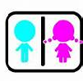
三樓活動室 （分機：112）

2樓
樓梯出入口 鯨魚班（分機：120） 大象班（分機：116） 企鵝班（分機：117） 樓梯出入口
中二班 中三班 中一班

兒童廁所
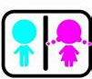
魚兒班（分機：121） 小鳥班（分機：122） 小狗班 （分機：118） 圖書室
大一班 小三班 小二班 （分機：132）

1樓
樓梯出入口 小兔班（分機：123） 小雞班 袋鼠班（分機：125） 樓梯出入口
幼一班 班 幼二班
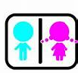
兒童廁所
小鴨班（分機：128） 廚房（分機：127）
小一班
保健室
（分機：126）

大門口

